**E-K diagram:**

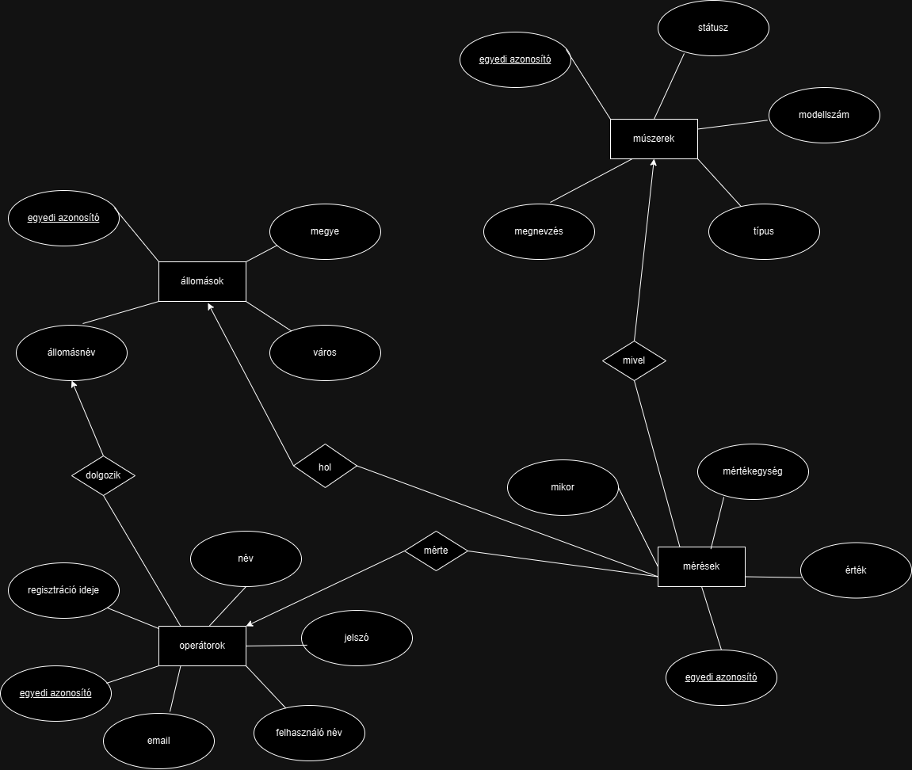

**Leképezés relációs sémmákká:**

LOCATIONS(location_id, station_name, city, county)  
INSTRUMENTS(instrument_id, name, type, model_number, status, location_id)  
MEASUREMENTS(measurement_id, operator_id, instrument_id, value, unit, timestamp, location_id)  
OPERATORS(operator_id, email, username, password, name, location_id, reg_time)

**Adatbázis diagram:**

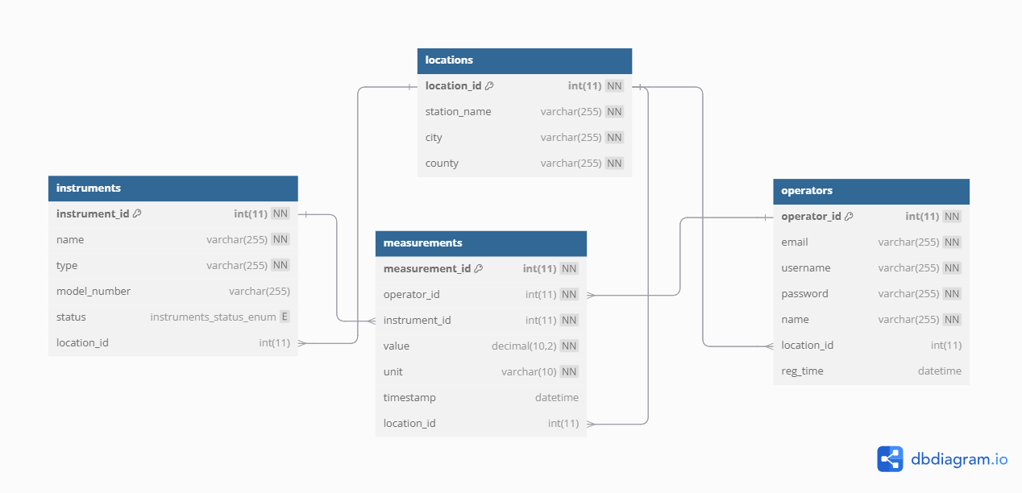

**Adatbázis diagram értelmezése:**

1. **Táblák:**
   * **instruments**: Ez a tábla a különböző műszereket tárolja. Attribútumai közé tartozik a műszer azonosítója, neve, típusa, modell száma, állapota, valamint a helyszínhez tartozó azonosító (*location_id*), amely idegen kulcs a locations táblára.
   * **locations**: A helyszínek adatait tárolja, például állomás neve, város és megye. Elsődleges kulcsa a location_id.
   * **measurements**: A mérések adatait tárolja, mint például az érték, mértékegység, időbélyeg, valamint kapcsolódó idegen kulcsok: a műszer, operátor és helyszín azonosítói.
   * **operators**: Az operátorok (felhasználók) adatait tartalmazza, beleértve az emailt, felhasználónevet, jelszót, teljes nevet, regisztráció idejét és a helyszínhez tartozó azonosítót.
2. **Kapcsolatok:**
   * Az **instruments** és **locations** táblák között 1:N kapcsolat van, mivel egy helyszínhez több műszer tartozhat.
   * A **measurements** táblának több idegen kulcsa van:
     + Kapcsolódik az **operators** táblához (1:N), mivel egy operátor több mérést végezhet.
     + Kapcsolódik az **instruments** táblához (1:N), mivel egy műszerrel több mérés is történhet.
     + Kapcsolódik a **locations** táblához (1:N), mivel egy helyszínen több mérés történhet.
   * Az **operators** és **locations** között szintén 1:N kapcsolat van, mivel egy helyszínhez több operátor tartozhat.
3. **Megkötések és egyedi indexek:**
   * Az operators táblában a felhasználónév egyedi.
   * Az instruments, locations, measurements, és operators táblákban az azonosítók (*id* mezők) automatikusan növekvő (*AUTO_INCREMENT*).
   * Az idegen kulcsok biztosítják az adatok konzisztenciáját az összes kapcsolt tábla között.

**Normalizálás:**

**LOCATIONS**

* **1NF**: Igen, minden attribútum atomikus.
* **2NF**: Igen, a location_id az egyetlen kulcs, és nincs részleges függőség.
* **3NF**: Igen, nincs tranzitív függőség.  
  **Következtetés**: Már 3NF-ben van.

#### ****INSTRUMENTS****

* **1NF**: Igen, minden attribútum atomikus.
* **2NF**: Igen, az instrument_id az egyetlen kulcs, és nincs részleges függőség.
* **3NF**: Igen, nincs tranzitív függőség (például a location_id attribútum másik táblában lévő attribútumokra nem tranzitívan függ).  
  **Következtetés**: Már 3NF-ben van.

#### ****OPERATORS****

* **1NF**: Igen, minden attribútum atomikus.
* **2NF**: Igen, az operator_id az egyetlen kulcs, és nincs részleges függőség.
* **3NF**: Igen, nincs tranzitív függőség (pl. a location_id és a name közötti közvetett kapcsolat).  
  **Következtetés**: Már 3NF-ben van.

#### ****MEASUREMENTS****

* **1NF**: Igen, minden attribútum atomikus.
* **2NF**: Igen, a measurement_id az egyetlen kulcs, és nincs részleges függőség.
* **3NF**: Igen, nincs tranzitív függőség (pl. az instrument_id és a location_id között tranzitív kapcsolat).  
  **Következtetés**: Már 3NF-ben van.

**A program funkciói:**

* Operátorok regisztrálása, bejelentkezése, kezelése
* Mérések rögzítése, törlése
* Mérések összegzése és megjelenítése
* Mérőállomások aktív műszerei
* Merőállomások mérései

A program PHP backenddel készült mariadb sql motorral. A program rendelkezik egy adatbázis osztállyal, melyet a php betöltő scriptben meghívva elérhetővé válnak az osztályba rendezett adatbáziskommunikációt megvalósító php funkciók. Minden adatbázisművelet sql injection ellen védett korszerű technológiákkal. Az adatbázisból kinyert adatok látványos és átlátható megjelenítéséért a chart.js könyvtár felel. Továbbá az oldal bootstrap keretrendszert használ a modern és design-os megjelenés érdekében. Az adatbázisműveletek folyamán lefutó sql lekérdezések a mySql osztálytól elkülönítve, fájlban vannak tárolva, és az osztály a funkció meghívásakor onnan tölti be a lekérdezéseket, ezzel biztosítva az átláthatóságot és könnyed módosítás lehetőségét.

**Összetett SQL lekérdezések:**

Mérőállomáshoz kötött működő műszerekhez, kilistázza az operátorhoz tartozó műszereket, amelyek az operátor állomásához vannak rendelve:

SELECT

    i.instrument_id,

    i.name AS instrument_name,

    i.type,

    i.model_number,

    i.status,

    l.station_name

    FROM `instruments` i

INNER JOIN

    locations l ON i.location_id = l.location_id

WHERE

    i.location_id = (SELECT location_id FROM operators WHERE operator_id = {operator_id}) AND i.status = 1

ORDER BY

    i.name ASC;

Fájl, amiben meg van valósítva: core/sql/instruments.sql

Összesítő lekérdezés mérőállomásonkénti mérésszámhoz, kilistázza az adott mérőállomás méréseinek számát:

SELECT

    l.station_name AS Station,

    COUNT(m.measurement_id) AS Measurement_Count

FROM

    locations l

LEFT JOIN

    measurements m ON l.location_id = m.location_id

GROUP BY

    l.station_name

ORDER BY

    Measurement_Count DESC;

Fájl, amiben meg van valósítva: core/sql/measure_count.sql

Összesítő lekérdezés mérőállomásonkénti aktív merőeszközökhöz, kilistázza a mérőállomásokon található aktív, azaz „használatban” mérőeszközök számát:

SELECT

    l.station_name AS Station,

    COUNT(m.measurement_id) AS Measurement_Count

FROM

    locations l

LEFT JOIN

    measurements m ON l.location_id = m.location_id

GROUP BY

    l.station_name

ORDER BY

    Measurement_Count DESC;

Fájl, amiben meg van valósítva: core/sql/instruments_per_station.sql